2016年10月16日上海交大慕尼黑地区校友们在慕尼黑Juli中餐馆举行了校友迎新活动，晚餐在欢乐融洽的气氛中进行，新老校友相互介绍了自己在交大的求学经历，并且重温了求学期间的一些人文趣事，慕尼黑的校友们为新来的10名新校友讲解了一些留德经验从而帮助新校友快速融入新的生活。最后大家一起合影留念，期待下次相聚！
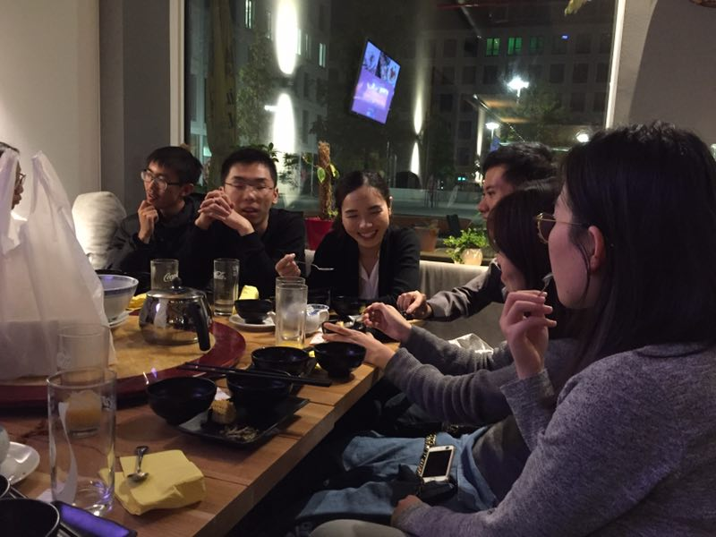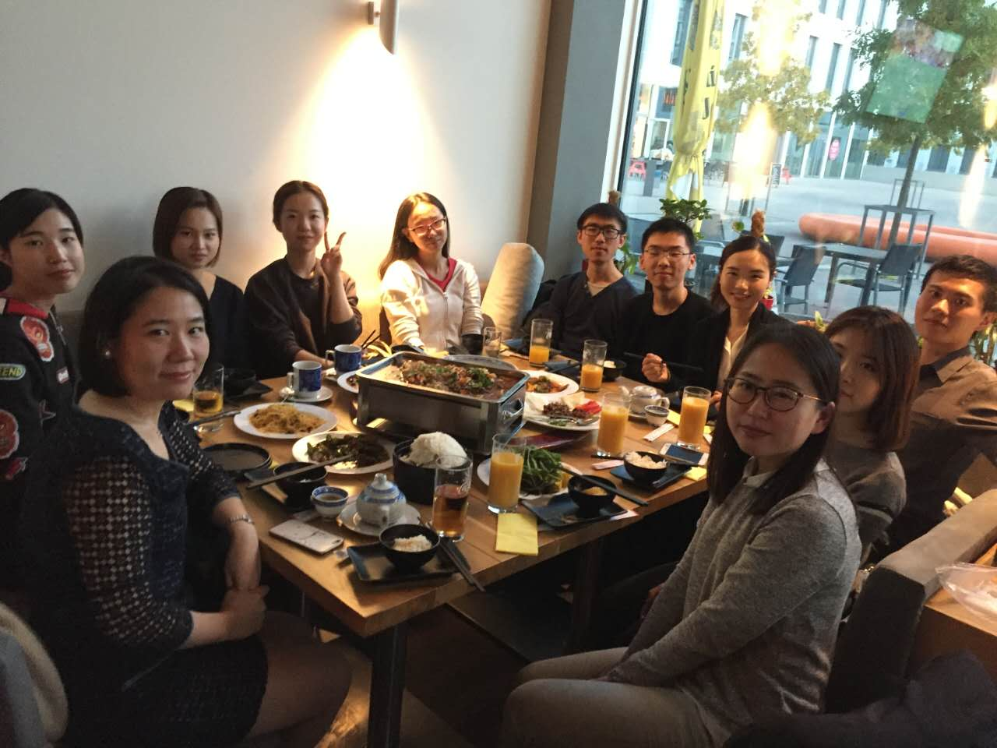
德国首都柏林也迎来了几位新同学，以中国人的习俗吃饭能最快的熟络起来，介于天气转凉，我们决定在这家温馨的东北饭馆小聚一下，边吃饭大家边回忆交大门口的各种美食，校门口的东北春饼王，还有夜宵的肉夹馍，烧烤，这些虽然不知道是否卫生但超级美味的小吃勾起了大家美好的回忆呀，除了吃我们还聊了在这里的学习和生活，柏林有自己独特的文化，柏林的建筑从文艺复兴时期的建筑柏林市政厅，到巴洛克建筑柏林大教堂，勃兰登堡门承载着许多历史故事。大家还相互推荐了柏林特色小吃，超好吃的currywurst，据说酱料非常特别，但是由于实在吃的太饱了，只能等下次啦。
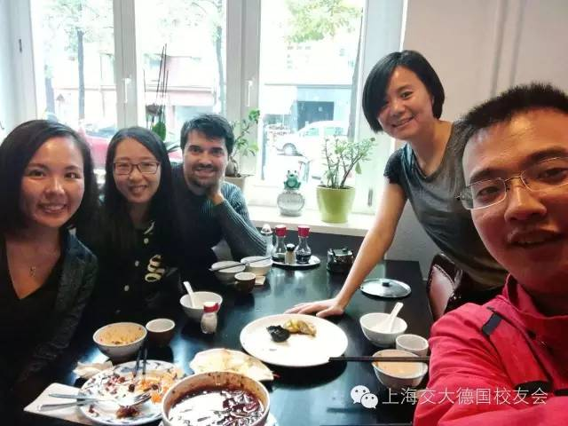
“酒足饭饱”后，我们在迎着微风，聊着天，秋天的树叶纷纷落下，仿佛又回到了交大的“天使”路上，如此惬意~

